PLA1.pla

.i 4

.o 1

.ilb a b c d

.ob f

.p 2

11-- 1

--11 1

.e

Boolean function: f = ab + cd

\*\*\*\*\*\*\*\*\*\*\*\*\*\*\*\*\*\*\*\*\*\*\*\*\*\*\*\*\*\*\*\*\*\*\*\*\*\*\*\*\*\*\*\*\*\*\*\*\*

PLA2.pla

.i 5

.o 1

.ilb a b c d e

.ob f

.p 3

11--- 1

--1-- 1

---11 1

.e

Boolean function: f = ab + c + de

DOT1 file:

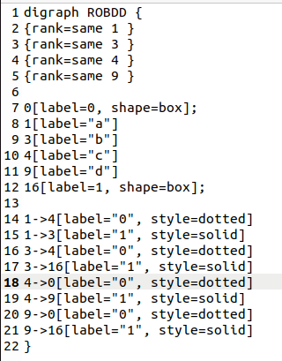

DOT2 file:

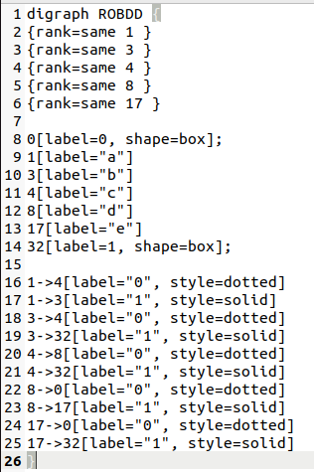

Screenshot of ROBDD:

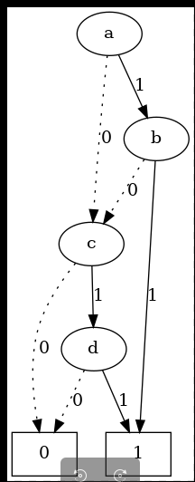

(DOT1)

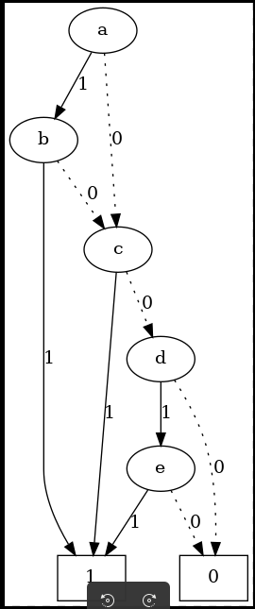

(DOT2)